**SOAL UNGUIDED 11 GRUP C**

**Python Function**

KETENTUAN PENGERJAAN: (PENTING SEMUA)

1. Waktu Pengerjaan dan Waktu Pengumpulan disesuaikan dengan E-Class.
   * Pengumpulan Terlambat akan ditentukan oleh Asdos kelas.
2. Pengumpulan ke Github dengan ketentuan:
   * Nama Repository: UG_PrakTekKom_[NIM]_[Kelas]
   * Nama Folder: UG_[UG ke..]_[NIM]
   * Nama File: Soal_[No Soal]
   * Contoh: UG_PrakTekKom_71200608_A
   * Contoh: UG_11_71200608
   * Contoh: Soal_1.py
   * Contoh Repo yang diterima: (bisa dilihat waktu pengumpulan)
   * 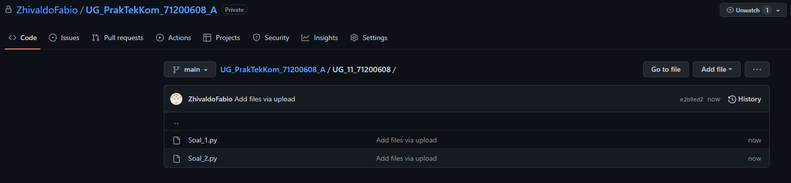
3. Plagiasi sudah PASTI Nilai = 0
   * APAPUN bentuk plagiasinya Nilai 0
4. Pengerjaan disesuaikan dengan Soal. Jawaban yang tidak sesuai dengan soal/ketentuan akan disalahkan / 0
5. Jangan lupa Kumpulkan link GitHub nya. JIKA tidak mengumpulkan link GitHub tidak akan di periksa / 0

**SOAL 1. [50]**

Buatlah Sebuah Program Kalkulator dengan ketentuan:

* Menggunakan Fungsi yang sudah ditentukan
  + def penjumlahan():
  + def pengurangan():
  + def perkalian():
  + def pembagian():
* Isi parameter bebas
* Menggunakan Percabangan
* Menghasilkan Output yang sesuai
* Program bekerja/berjalan/berfungsi dengan baik
* Menampilkan cara menghitung perogeram

Output:

TC1:

TC2:

**Soal 2. [50]**

Buatlah Sebuah program untuk mengecek inputan user adalah Kelipatan 9 atau bukan.

* Menggunakan Fungsi yang sudah ditentukan:
  + kelipatan_sembilan()
* Isi parameter bebas
* Menggunakan Percabangan
* Menghasilkan Output yang sesuai
* Program bekerja/berjalan/berfungsi dengan baik
* Menampilkan hasil palindrome.

Output:

TC1.

TC2.

